Táfico de red típico - Análisis

- Tráfico DNS → Con estos se trata de resolver la IP de determinada URL, algo ‘típico’.

- En este 1º paquete cuyo protocolo de + alto nivel es DNS, podemos ver que se trata de una “standard query” que especificamente es para resolver la URL de www.google.com , nos indica que es una query de “type A”lo que significa que estamos solicitandole una IPv4, si fuese de “typeAAAA” sería para solicitar una IPv6
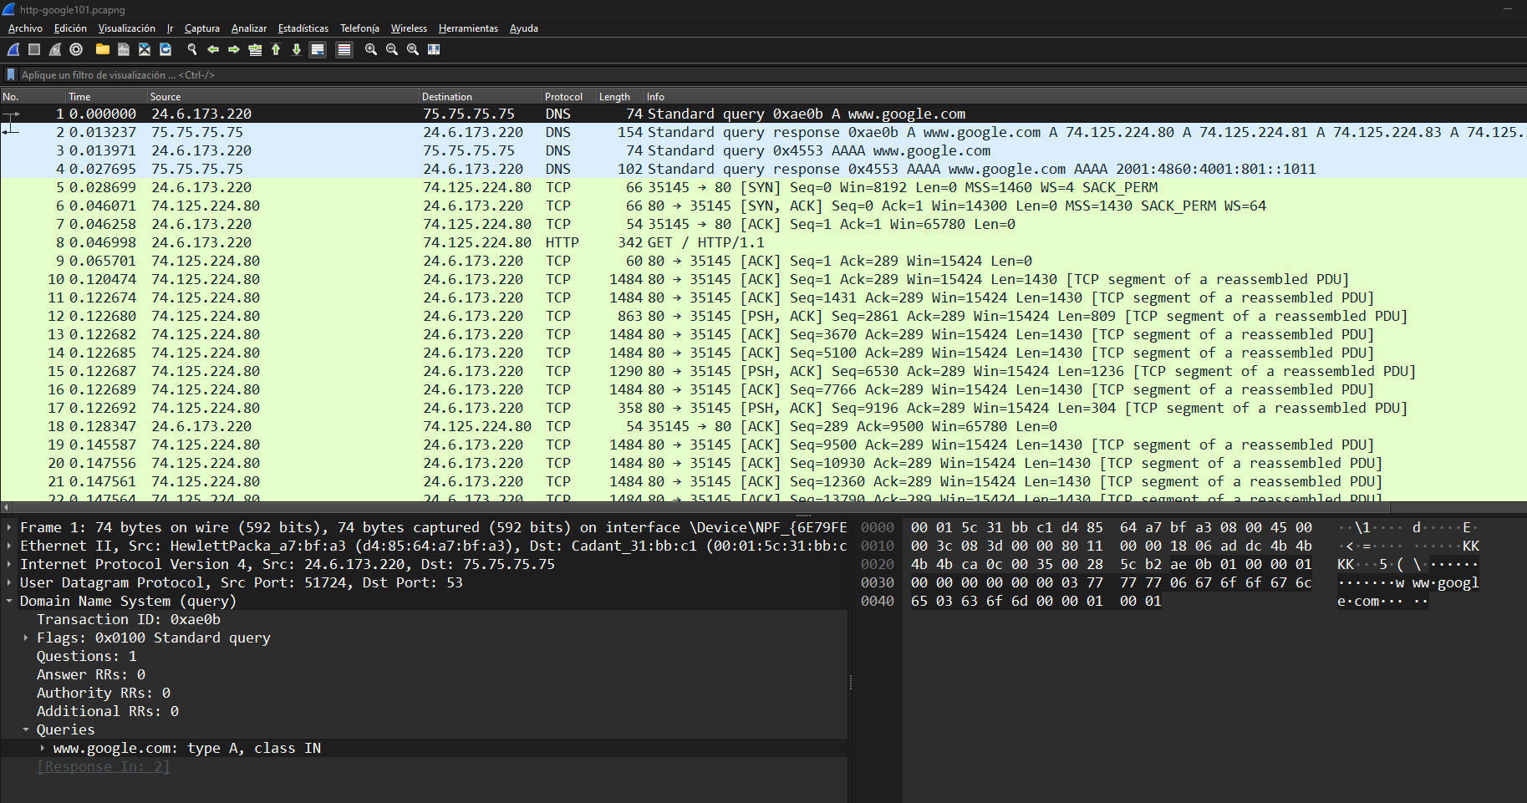
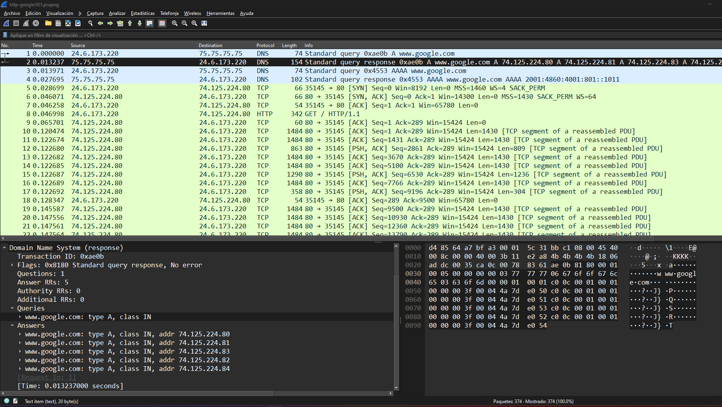
- Un 2º paquete nos da una respuesta con 5 IP’s distintas para acceder al servidor google.com
- En caso de que tengamos habilitado el stack de protocolo de IPv6 Habrá un 3º paquete que solicitará también una IPv6 , y en el 4º paquete nos devuelverá una IPv6 para poder acceder a google.com a través de una IPv6

- TCP HandShake → Establecimiento de la comunicación entre nuestro PC y el servidor web de google: Paquetes 5º, 6º, y 7º

  - 5º Paquete: Vemos cómo se inicia el 3 hand Shake. Aquí tenemos el SYN , con una IP de destino que se corresponde con una de las IPv4 que nos habia devuelto el servidor DNS para resolver la url de google.com .

  - 6º y 7º Paquete: Termina el 3HandShake con lo que estaríamos listos para navegar.

- HTTP o HTTPS → cuando se nos transfiere la info de la página web en sí.

  - En el 8º Paquete, vemos ya que el protocolo de + alto nivel de este paquete es HTTP que será el comando GET

